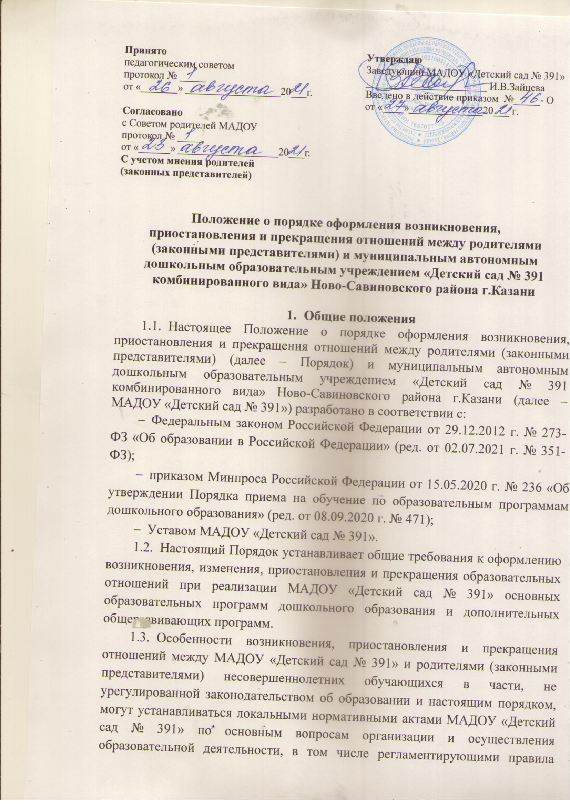

Положение о порядке оформления возникновения,
приостановления и прекращения отношений между родителями (законными представителями) и муниципальным автономным дошкольным образовательным учреждением «Детский сад № 391 комбинированного вида» Ново-Савиновского района г.Казани

- Общие положения
  - Настоящее Положение о порядке оформления возникновения, приостановления и прекращения отношений между родителями (законными представителями) (далее – Порядок) и муниципальным автономным дошкольным образовательным учреждением «Детский сад № 391 комбинированного вида» Ново-Савиновского района г.Казани (далее – МАДОУ «Детский сад № 391») разработано в соответствии с:
- Федеральным законом Российской Федерации от 29.12.2012 г. № 273-ФЗ «Об образовании в Российской Федерации» (ред. от 02.07.2021 г. № 351-ФЗ);
- приказом Министерства просвещения Российской Федерации от 15.05.2020 г. № 236 «Об утверждении Порядка приема на обучение по образовательным программам дошкольного образования» (ред. от 08.09.2020 г. № 471);
- Уставом МАДОУ «Детский сад № 391».
  - Настоящий Порядок устанавливает общие требования к оформлению возникновения, изменения, приостановления и прекращения образовательных отношений при реализации МАДОУ «Детский сад № 391» основных образовательных программ дошкольного образования и дополнительных общеразвивающих программ.
  - Особенности возникновения, приостановления и прекращения отношений между МАДОУ «Детский сад № 391» и родителями (законными представителями) несовершеннолетних обучающихся в части, не урегулированной законодательством об образовании и настоящим порядком, могут устанавливаться локальными нормативными актами МАДОУ «Детский сад № 391» по основным вопросам организации и осуществления образовательной деятельности, в том числе регламентирующими правила приема обучающихся, порядок и основания перевода, отчисления и восстановления обучающихся воспитанников.
- Основания и порядок оформления возникновения образовательных отношений
  - Основанием возникновения образовательных отношений является приказ заведующего МАДОУ «Детский сад № 391» о приеме лица на обучение. Приказ о приеме на обучение по основным образовательным программам дошкольного образования издается на основании заключенного договора об образовании. Приказ о приеме на обучение за счет средств физических и (или) юридических лиц издается на основании заключенного договора об оказании платных образовательных услуг.
  - При приеме (в порядке перевода) на обучение по основным образовательным программам дошкольного образования, ответственный за прием заявлений и документов готовит проект приказа о зачислении и передает его на подпись заведующему МАДОУ «Детский сад № 391» в течение одного рабочего дня после заключения соответствующего договора.
  - При приеме на обучение по договорам об оказании платных образовательных услуг ответственный за прием заявлений и документов готовит проект приказа о зачислении и передает его на подпись заведующему или уполномоченному им лицу в течение трех рабочих дней после приема документов и заключения договора об оказании платных образовательных услуг.
  - При приеме на обучение по дополнительным общеразвивающим программам за счет средств бюджета бюджетной системы Российской Федерации ответственный за прием заявлений и документов готовит проект приказа о зачислении и передает его на подпись заведующему или уполномоченному им лицу в течение трех рабочих дней после приема документов.
  - Права и обязанности обучающегося, предусмотренные законодательством об образовании и локальными нормативными актами детского сада, возникают у лица, принятого на обучение, с даты, указанной в приказе о приеме лица на обучение.

Основания и порядок оформления изменения образовательных отношений
  - Образовательные отношения изменяются в случае изменения условий получения обучающимся образования по конкретной основной или дополнительной образовательной программе, повлекшего за собой изменение взаимных прав и обязанностей обучающегося и организации, осуществляющей образовательную деятельность:
- при переводе обучающегося с одной образовательной программы на другую;
- в случае перевода обучающегося из группы одной направленности в группу другой направленности;
- в случае изменения языка образования, изучаемого родного языка из числа языков народов РФ, в том числе русского языка как родного языка, государственных языков республик РФ;
- при внесении изменений в условия получения образования, предусмотренные договором об оказании платных образовательных услуг.
  - Основанием для изменения образовательных отношений является приказ, изданный заведующим МАДОУ «Детский сад № 391» или уполномоченным им лицом. В случаях заключения договора с родителями (законными представителями) обучающегося приказ издается на основании внесения соответствующих изменений в такой договор.
  - Уполномоченное должностное лицо, получившее заявление об изменении условий получения обучающимся образования, готовит проект соответствующего приказа и передает его на подпись заведующего МАДОУ «Детский сад № 391» или уполномоченному им лицу в течение пяти рабочих дней с даты приема документов.
  - В случаях, когда решение об изменении образовательных отношений принимает педагогический совет, а также в случаях привлечения педагогического совета для реализации права обучающегося на образование в соответствии с уставом и локальными нормативными правовыми актами детского сада уполномоченное лицо готовит проект приказа и передает его на подпись в течение одного рабочего дня с даты принятия решения педагогическим советом.
  - В случаях, когда изменение образовательных отношений происходит по инициативе детского сада, проект приказа готовится в сроки и порядке, предусмотренные локальными нормативными актами детского сада.
  - Права и обязанности обучающегося, предусмотренные законодательством об образовании и локальными нормативными актами МАДОУ «Детский сад № 391», изменяются с даты издания приказа или с иной указанной в нем даты.

Основания и порядок оформления приостановления образовательных отношений
  - Образовательные отношения по основной образовательной программе дошкольного образования приостанавливаются для обучающихся в случае предоставления обучающемуся дополнительных образовательных услуг в соответствии с расписанием занятий при условии фактического отсутствия обучающегося в группе.
  - Реализация дополнительных общеразвивающих программ оформляется в соответствии с требованиями раздела 2 настоящего порядка, приостановление образовательных отношений дополнительно не оформляется.
  - Реализация основной образовательной программы для обучающихся, не совмещающих основную и дополнительную образовательные программы, не прекращается вне зависимости от количества таких обучающихся в группе на момент реализации образовательной программы.

Основания и порядок оформления прекращения образовательных отношений
  - Основанием для прекращения образовательных отношений является приказ заведующего МАДОУ «Детский сад № 391» об отчислении обучающегося. Если родителями (законными представителями) несовершеннолетнего обучающегося заключен договор об оказании платных образовательных услуг, при досрочном прекращении образовательных отношений такой договор расторгается на основании приказа заведующего МАДОУ «Детский сад № 391» об отчислении обучающегося.
  - При отчислении из детского сада в порядке перевода в другую образовательную организацию на обучение по основным образовательным программам дошкольного образования уполномоченное должностное лицо готовит проект приказа об отчислении в порядке перевода и передает его на подпись заведующему или уполномоченному им лицу в течение одного календарного дня с даты приема заявления.
  - При отчислении из МАДОУ «Детский сад № 391» в связи с завершением образования уполномоченное должностное лицо готовит проект приказа об отчислении выпускников и передает его на подпись заведующему или уполномоченному им лицу не позднее чем за пять рабочих дней до даты отчисления.
  - При отчислении обучающегося, обучение которого осуществляется на основании договора об оказании платных образовательных услуг, должностное лицо своевременно готовит проект приказа об отчислении с соблюдением сроков и порядка, установленных локальными нормативными актами МАДОУ «Детский сад № 391», и передает его на подпись заведующему МАДОУ «Детский сад № 391» или уполномоченному им лицу.
  - Права и обязанности обучающегося, предусмотренные законодательством об образовании и локальными нормативными актами МАДОУ «Детский сад № 391», прекращаются с даты его отчисления из детского сада.

Заключительные положения
  - Срок действия Положения – до замены новым.
  - Детский сад обеспечивает доступность и открытость информации путем размещения настоящего Положения на официальном сайте МАДОУ «Детский сад № 391» в сети интернет edu.tatar.ru.

